实 验 报 告 五
课 程 | 软件体系结构 | 实验项目 | 软件设计——面向对象方法 | 成 绩
学 号 | 201731062208 | 姓 名 | 李文毅 | 实验  日期 | 2019.10.10
专业  班级 | 软件工程1702 |  |  | 指导  教师 | 杨 力
实验报告由各班班委收齐后 上传到邮箱 xnsy_c2@126.com 邮件主题 写上专业 学号 姓名和软件体系结构实验五
一【实验目的】
- 掌握问题域部分的设计
- 掌握人机交互部分的设计
- 掌握数据管理部分的设计
二【实验要求】
- 在浏览器中增加顺序框图；
- 在新建的顺序框图中增加角色；
- 建模用例的事件流。
三【实验内容】
在这个实验中，根据指定的用例场景描述文档设计顺序图。
（一）【实验步骤熟悉】按下面步骤操作
首先，复习一下创建Sequence框图或Collaboration框图的步骤：
寻找对象；
寻找角色；
将消息加进框图：Interaction框图包括Sequence框图和Collaboration框图。
寻找对象：
研究事件流中的名词是寻找对象的好办法。确定对象时，应考虑一下几种类型：
实体对象：这些对象保存信息，最终可能映射数据库中的表和字段。
边界对象：这些对象位于系统与外部世界之间的边界上。换句话说，这是应用程序的窗体与窗口和其他应用程序的接口。
控制对象：这是可选对象，控制用例的流程。它们本身没有任何业务功能，但可以协调其他对象和控制总体逻辑流程。
寻找角色：
标识Interaction框图的对象后，下一步要表示所需的角色。Interaction框图中的角色是对事件流启动工作流的外部刺激。一个Interaction框图中可以有多个角色，每个在特定的情形中接受或发送系统消息的角色都在该情形的框图中显示。
下面介绍一下Sequence框图工具栏中的按钮并一一介绍其作用。

表3-1 Table1 Sequence框图工具栏图标

图标 按钮 用途

Selects or Deselects an Item 将光标返回箭头以选择项目
Text Box 将文本框加进框图
Note 将说明加进框图
Anchor Note to Item 将说明连接到框图中的项目
Object 将新对象加进框图
Object Message 在两个对象之间绘制信息
Message to self 画出反身消息
Return Message 返回消息

完成下面的一个用例的Sequence框图。
阅读下面的维护个人计划用例说明书，来设计一个基本的用例流程。
1．主要描述
这个用例允许潜在的购买者设立帐号，存储房子的优先选择信息、合约信息，以及其它的经济和个人信息，这样可以帮助潜在的购买者在网上找到房子。
- 事件流程
2.1 基本流程
这个用例是在潜在客户选择创建个人计划书的时候开始的。
1．这个系统要求，如果一个潜在的购买者还不存在的话，就创建一个新的文件，如果文件存在，那么客户就允许登录系统。
2．系统会提示客户创建一个新的文件，文件信息包括：名字、e-mail地址、密码和一个通过e-mail接受市场信息的编号。
3．系统为客户创建一个用户文件，用客户的e-mail地址作为登录ID。当创建新的文件时，就会向客户发送一个e-mail信息，欢迎他加入系统，并提供访问信息，和其它的内容。
4．客户进入默认的房屋搜索标准集中，并保存信息。
2.2 选择性流程
2.2.1 复用登录ID
在基本流程中，如果潜在客户进入了一个已经存在的e-mail地址的话，系统就会认定用户已经创建了一个文件，然后向客户发送一条信息，告诉用户这个e-mail地址已经存在了，并询问用户是否想用已经存在的帐号创建一个新的帐号。
2.2.1.1 潜在客户忘记密码
在基本流程中，如果潜在客户忘记了密码，系统会允许他创建一个新的帐号。系统会向用户提供他的登录ID（e-mail地址），然后产生一个新的密码，并把它发送到用户的e-mail地址中。
2.2.2 非法信息或者不完整信息
在基本流程中，如果客户没有提供足够的信息来创建用户文件的话，系统就会提示参与者缺填的信息。客户既可以输入缺填的信息，也可以取消操作。
- 实验步骤：
在Use Case View中生成一个新的Sequence Diagram，命名为Buyer，首先确定角色Prospective Buyer，然后确定边界对象Personal Planner Form、控制对象Personal Planner Controller、实体对象Buyer Record和Planner Profile。
接着添加消息。结果图3-1所示。图3-2是在浏览器中用到的角色和对象名称。

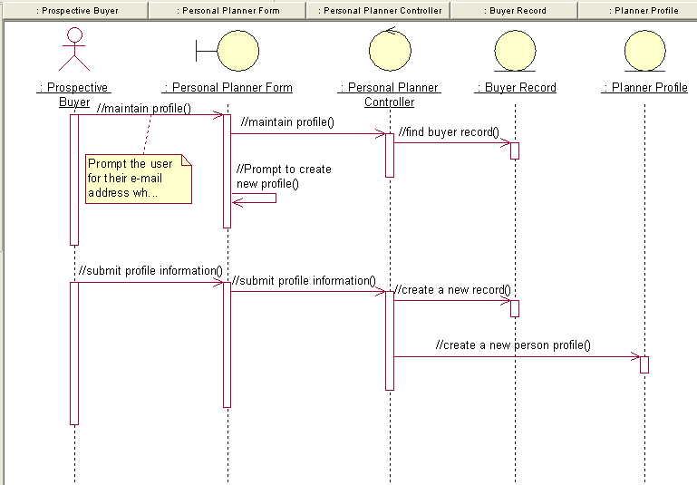
图3-1 Sequence Diagram
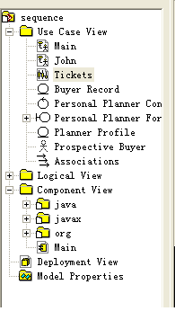
图3-2 浏览器中用到的角色和对象
4．操作练习
设置：
- 选择Tools→Options；
- 选择Diagram标签；
- 确保复选Sequence Numbering、Collaboration Numbering和Focus of Control；
- 单击OK退出Options窗口。
创建Sequence框图：
- 右单击浏览器中系统使用案例模型的Add Item to Shopping Cart；
- 选择New→Sequence Diagram；
- 将新框图取名为Main Flow；
- 双击打开新框图。
将角色和对象加进框图：
- 将Customer角色从浏览器拖动到框图中；
- 选择Object工具栏按钮；
- 单击框图顶部添加对象；
- 将新对象取名为Cart Interface；
- 对下列对象重复第3和第4步：
·Cart Mgr (控制)
·Product Mgr (Object)
·Product Items (Object)
·White Crew Socks (Object)
·Cart Items (Object)
将消息加进框图：
- 选择Object Message 工具栏按钮；
- 从Customer角色的生命线拖动到Cart Interface对象的生命线；
- 选中消息时，输入Add white crew socks to cart；
- 重复第2和第3步，将其他消息加进框图中：
·Add white crew socks to cart (在Cart Interface与Cart Mgr之间) (Object Message)
·Get white crew socks (在Cart Mgr与Product Mgr之间) (Object Message)
·Find product (white crew socks) (在Product Mgr与Product Items之间) (Object Message)
·Get product (在Product Items 与White Crew Socks之间) (Object Message)
·Add white crew socks to cart (在Cart Mgr与Cart Items之间) (Object Message)
- 从工具栏中选择Message to Self按钮；
- 在最后一个消息下面，单击Cart Items对象的生命线，加上反身消息；
- 将新消息命名为Add white crew socks to cart。顺序图如图3-3所示：
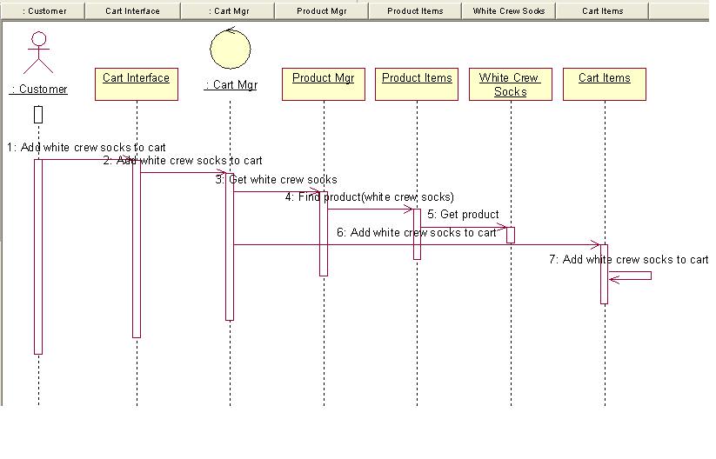
图3-3 实验结果
按F5，将上面的Sequence框图转换成Collaboration框图。如图3-4所示。
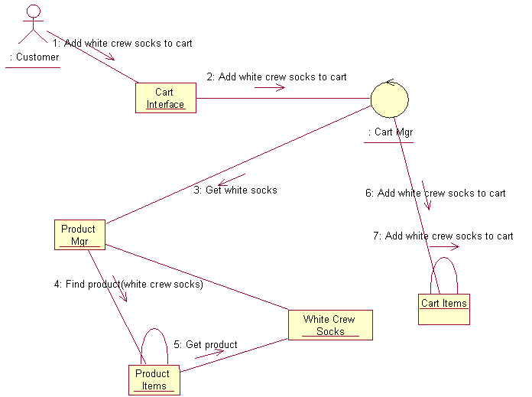

图3-4 转换后的Collaboration框图

【设计练习】
以选课系统中的选课用例（Select Course）为例，设计Select Course的顺序图。
为了使问题简单一些，不考虑学生的登录。假设学生已经成功登录系统，Select Course的事件流如下：
  - 学生进入选课主界面；
  - 学生点击选课；
  - 系统显示所有课程信息；
  - 学生选择课程；
  - 系统验证课程是否可选；
A1：课程不可选
  - 系统提示课程选择成功，提示学生交费。
  - 用例结束。
A1：课程不可选
- 系统提示课程不可选原因；
- 学生重新选课；
- 重新验证直至成功；
- 转选课事件流第6步。
根据Select Course的事件流描述，绘制出Select Course用例的顺序图和协作图。
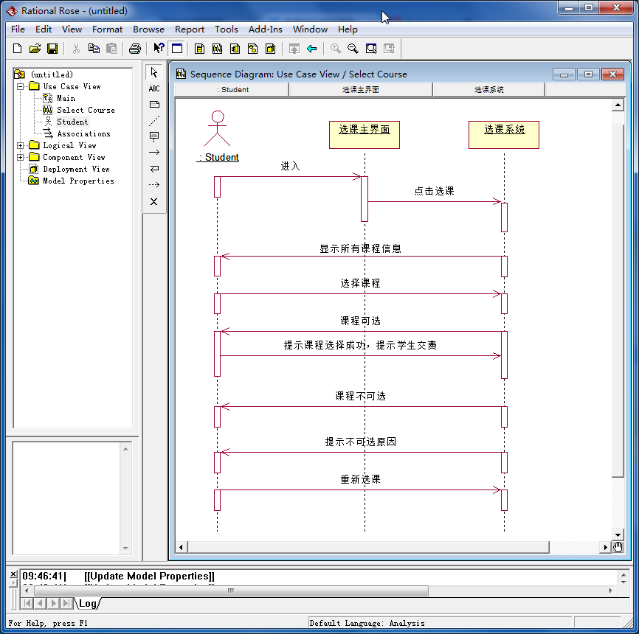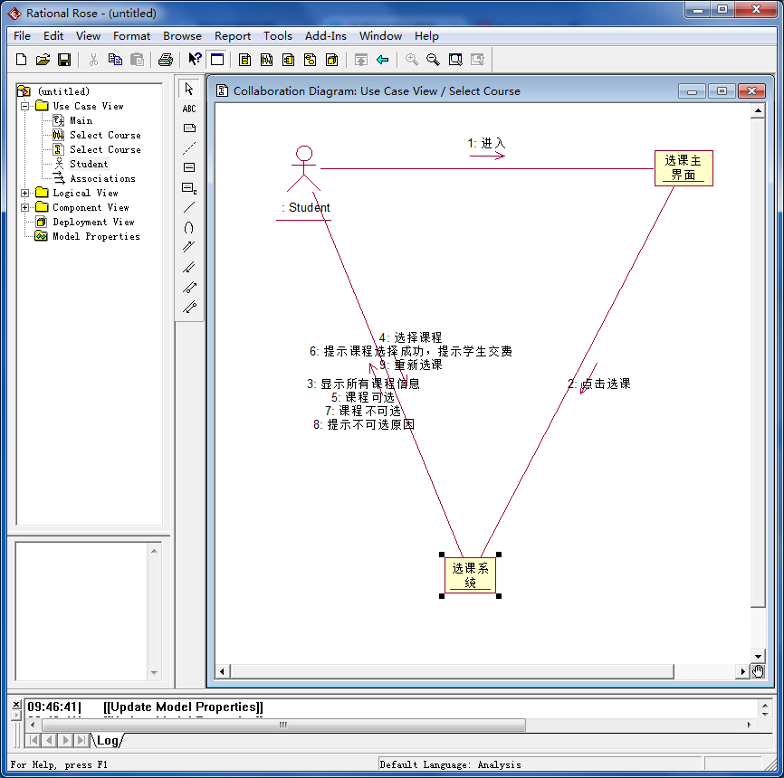

（二）【实验导读】
任务1：创建类
建立Lab4.mdl，在浏览器中展开展开Logical View，在Analysis Mode包中创建以下4个类：
- PersonnalPlannerForm ( boundary class)
- PersonalPlannerController (control class)
- BuyerRecord (entity class)
- PlannerProfile (entity class)
注意：类的取名一定要简洁、明了，当类的名字由多个单词构成时，可以由每个单词的首字母构成类名。

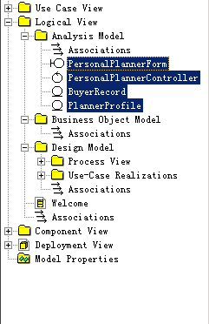
图4-1 创建四个类
创建类的步骤：
- 右键点击Analysis Mode包，添加类；
- 右键点击创建的类，选择Open Specification，在Stereotype选择上述的相应的类版型；UML中有三种基本的类版型用于分析：边界、实体和控制；
- 重复步骤1、2，直到上述的所有类都创建完毕。
任务2：定义类的职责
定义上述创建的4个类的职责。
- PersonalPlannerForm
//maintain profile
//prompt to create new profile
//submit profile information
- PersonalPlannerController
//maintain profile
//submit profile information
- BuyerRecord
//find buyer record
//create a new record
//get e-mail address
- PlannerProfile
//create a new personal profile
//get search criteria
//save home reference to planner
//save lender list to profile
具体操作步骤：
- 双击PersonalPlannerForm类，打开Specification窗口；
- 选择Operation标签，在空白窗口中，鼠标右键点击，选择Insert，输入上述的相应操作项，得到图4-2；
- 重复步骤2，为该类添加完所有的操作；
- 重复1－3直到所有类的操作均添加完毕。
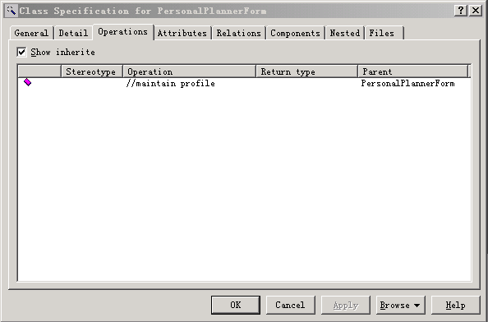
图4-2 输入类的属性

全部类的职责定义完之后得到图4-3。
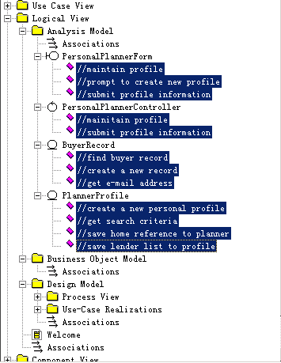
图4-3 类的职责定义

任务3：创建包
- 右键单击浏览器中的Logical 视图；
- 选择New/Package；
- 新包取名为Entities；
- 重复步骤1～3，创建Boundaries 和 Control包。

任务4：将类组成包
- 在浏览器中，将PersonalPlannerForm类拖动到Boundaries包；
- 将PersonalPlannerController类拖动到 Control 包；
- 将 BuyerRecord、PlannerProfile类拖动到Entities包。

任务5：输出结果
Lab4-1.mdl。
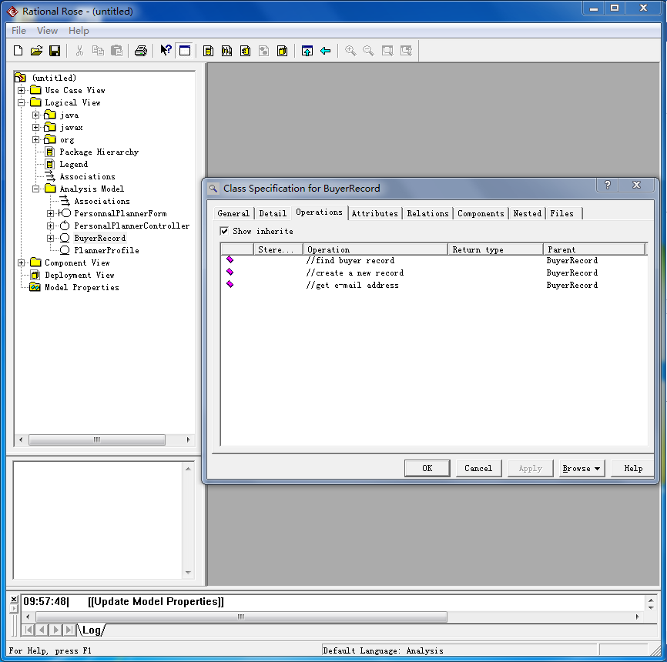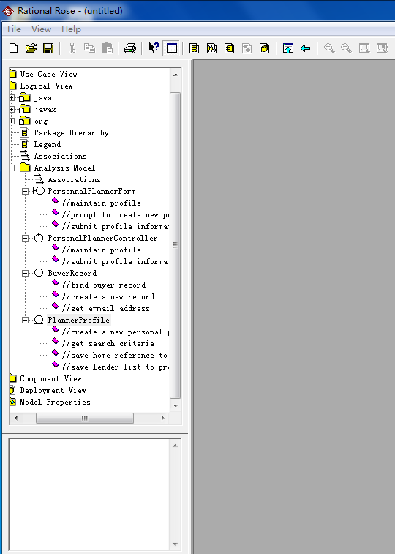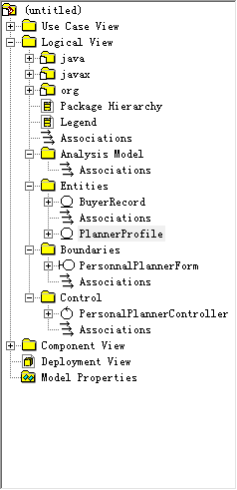

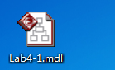

实验报告要求
将以上各题的源程序、运行结果写在该题后面，以及实验中遇到的问题和解决问题的方法，以及实验过程中的心得体会，写在下面的空白中。
心得体会：通过这次实验我掌握了更多Rational Rose的用法，比如：时序图，协作图，和各种包的创建。

